Für ein Heizsystem wird ein Glastubus verwendet. Durch eine regelbare Stromzufuhr wird Wärme generiert. Je mehr Strom eingespeist wird, desto wärmer wird der Tubus.

Dieser Tubus gibt Wärme an seine Umgebung ab. Dies geschieht Proportional zu der Oberfläche des Tubus und des Temperaturunterschiedes zwischen dem Tubus und der Umgebungstemperatur. Das Gleichgewicht des Temperatur-Verlustes und der Wärmeerzeugung lässt sich durch folgende Differentialgleichung ausdrücken:

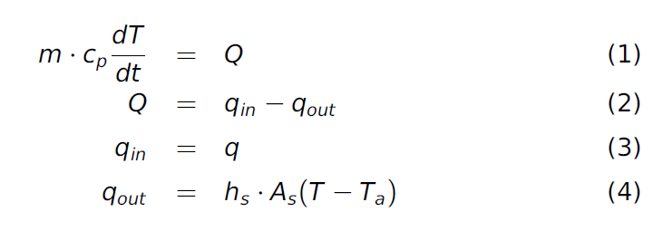

Das Ziel ist es, die Temperatur möglichst schnell mit wenig Schwankungen auf ein gewünschtes Niveau zu bringen.